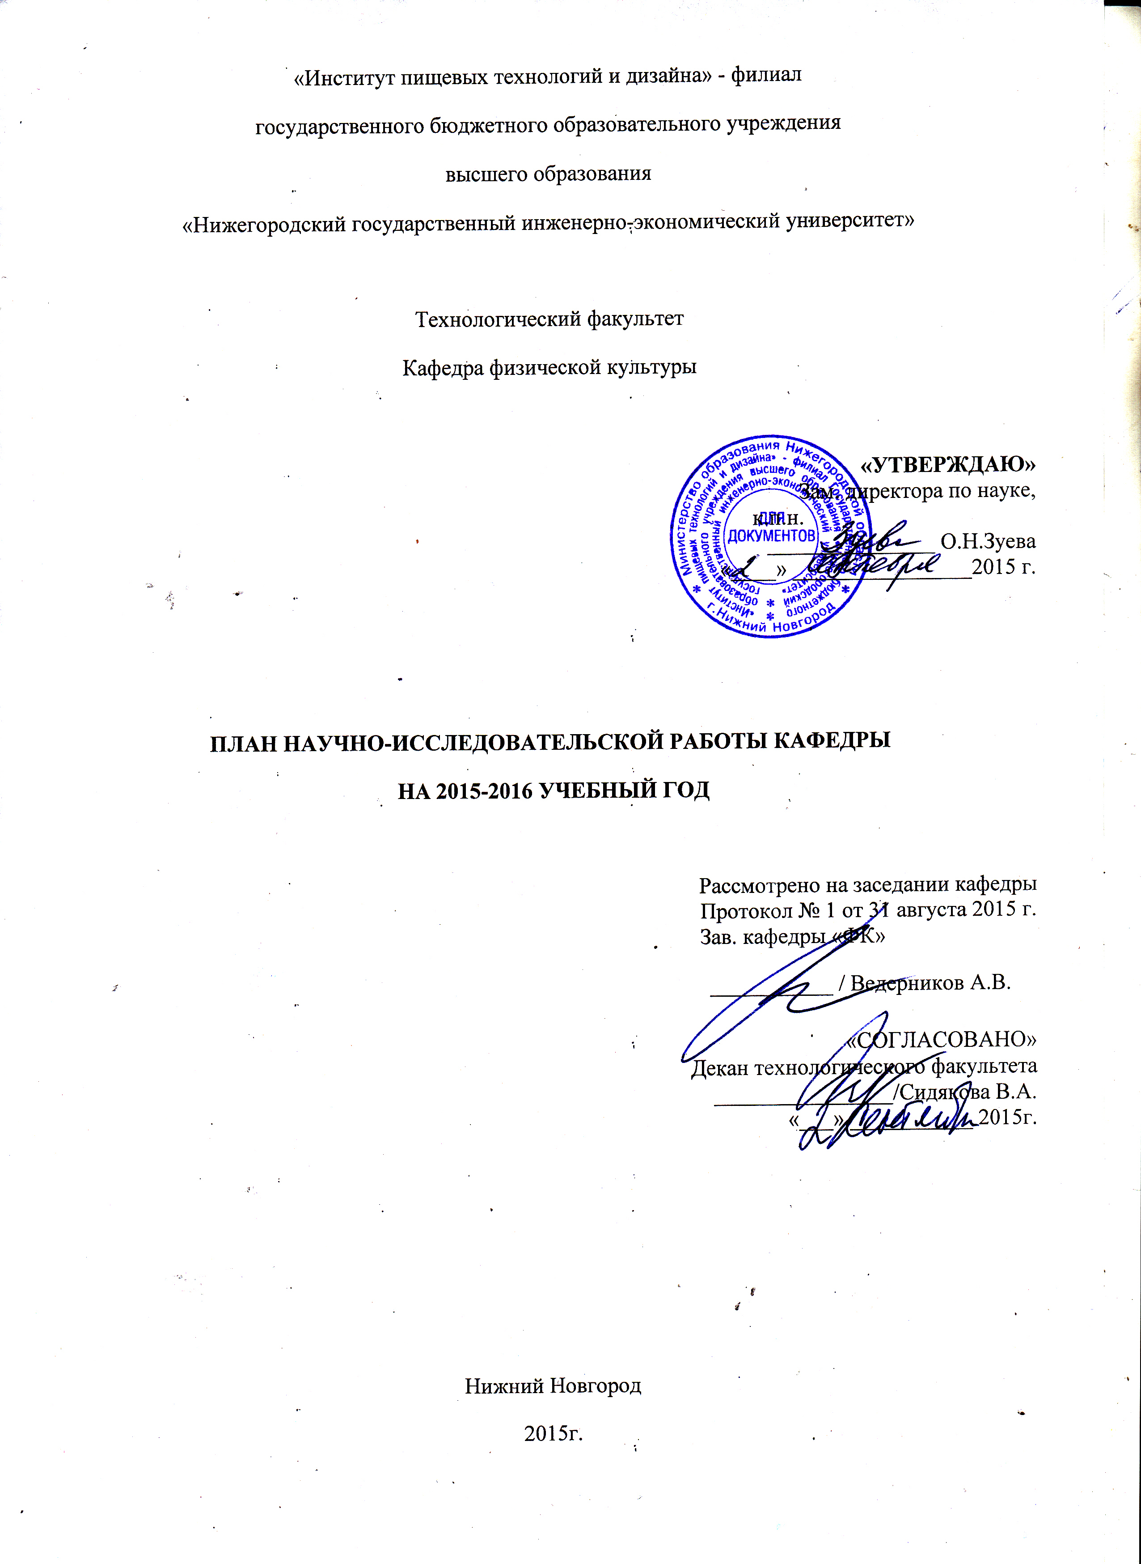

НАУЧНЫЕ НАПРАВЛЕНИЯ КАФЕДРЫ

- Специфика формирования здорового образа жизни молодежи на занятиях физической культурой.
- Социально-экономические аспекты оптимизации сферы физической культуры и спорта в вузе.

- Научно-исследовательские и опытно конструкторские работы (НИОКР)
Тема исследования,  ФИО руководителя | Объем финансирования, исполнители, сроки | Конечный результат, форма представления результата
- Участие в конкурсах научно-исследовательских работ и проектов (конкурсы грантов, РОСТ и др.)

Наименование конкурса | Уровень и место проведения конкурса | Участники (Ф.И.О., группа, научный руководитель)
- Подготовка и защита сотрудниками кафедры докторских и кандидатских диссертаций
Ф.И.О. работающих над диссертациями | Шифр специальности | Наименование специльности | Тема исследования | Предполагаемые сроки защиты | Предполагаемое место защиты
- Планируемые научные публикации
№ | Виды работ | Ф.И.О. преподавателей | Количество планируемых работ | Объем п.л. или стр. | Срок издания (месяц)
1 | Публикация научных статей  - в общероссийских (центральных)  изданиях;  ВАК | Ведерников А.В. | 1 | 0,56 п.л. | В течение года
 |  | Коннов А.А. | 1 | 0,56 п.л. | В течение года
 |  | Бакулина Я.С. | 1 | 0,56 п.л. | В течение года
 |  | Уминская М.Б. | 1 | 0,56 п.л. | В течение года
 |  | Дьяур С.Е. | 1 | 0,56 п.л. | В течение года
2 | - в региональных изданиях;  РИНЦ | Ведерников А.В. | 2 | 1,1 п.л. (за 2 статьи) | В течение года
 |  | Коннов А.А. | 2 | 1,1 п.л. (за 2 статьи) | В течение года
 |  | Бакулина Я.С. | 2 | 1,1 п.л. (за 2 статьи) | В течение года
 |  | Уминская М.Б. | 2 | 1,1 п.л. (за 2 статьи) | В течение года
 |  | Дьяур С.Е. | 2 | 1,1 п.л. (за 2 статьи) | В течение года
 | ИТОГО |  | 15
- Научно-практические конференции, совещания, семинары
№ | Наименование мероприятия | Вид  (конференция, совещание, семинар) | Уровень (международное, всероссийское, региональное, внутривузовское) | Место и дата проведения или участия | Ф.И.О. участника(ов)
1 | Участие в «Днях студенческой науки в ИПТД – 2016»:  - проведение внутрикафедральнойконференции «Информационные и инфокоммуникационные технологии в сфере физической культуры и спорта» (в рамках подготовки к студенческой научно-практической конференции ««Информационные и инфокоммуникационные технологии – реалии, возможности, перспективы» (НГИЭУ) | конференция | Внутрикафедральное | По особому графику ДСН в ИПТД, февраль | Студенты факультетов ИПТД;  Научные руководители:  Ведерников А.В.  Уминская, М.Б.  Бакулина Я.С.  Коннов А.А.  Дьяур С.Е.
2 | Участие в научно-практической конференции студентов «Информационные и инфокоммуникационные технологии – реалии, возможности, перспективы», НГИЭУ | конференция | региональное | По особому графику НГИЭУ в феврале | Студенты - победители внутрикафедральной конференции
3 | Проведение внутрикафедральной научно-практической конференция «Актуальные вопросы формирования здорового образа жизни молодежи», ИПТД» | конференция | Внутрикафедральное | По особому графику кафедры в апреле | Студенты факультетов ИПТД;  Научные руководители:  Ведерников А.В.  Уминская, М.Б.  Бакулина Я.С.  Коннов А.А.  Дьяур С.Е.
4 | Участие в III областной научно – практической конференции «Актуальные вопросы формирования здорового образа жизни молодежи» | конференция | региональное | По особому графику ИПТД в апреле | Студенты - победители внутрикафедральной конференции
5 | Проведение семинара «Научные подходы к организации спортивно-массовой работы с молодежью» | семинар | Внутривузовское | По особому графику ИПТД | ППС кафедры, Пененков Д.М., руководитель фонда содействия и развития спорта и образования «Дружба»
6.Научно-исследовательская работа студентов
6.1.Участие студентов в конкурсах, научно-практических конференциях, олимпиадах
№ | Наименование мероприятия | Вид  (конкурс, научно-практическая конференция, олимпиада) | Уровень (международное, всероссийское, региональное,  внутривузовское) | Место и дата проведения или участия | Ф.И.О. участника (ов), научного руководителя
1 | Внутрикафедральная научно-практическая конференция студентов «Информационные и инфокоммуникационные технологии в физической культуре» | научно-практическая конференция | внутрикафедральное | ИПТД  По особому графику «Дней студ.науки» | Маткивская Елизавета. /Коннов А.А.  Масленицина А./ Коннов А.А.  Ломакина В./ Дьяур С.Е.  ГригоренкоЕ./ Дьяур С.Е  Дементьева П./ Бакулина Я.С.  Галактионова Е./ Бакулина Я.С.  Оленина А./Уминская М.Б.  Шамшина Л./Уминская М.Б.  Грушин А./Ведерников А.В.  Трушина М./Ведерников А.В.
2 | Научно-практическая конференция студентов «Информационные и инфокоммуникационные технологии–реалии, возможности, перспективы» | научно-практическая конференция | региональное | НГИЭУ  Февраль 2016г.
3 | Внутрикафедральная научно-практическая конференция студентов «Актуальные вопросы формирования здорового образа жизни молодежи» | научно-практическая конференция | внутрикафедральное | ИПТД  апрель 2016г.
4 | III областная научно-практической конференция: «Актуальные вопросы формирования здорового образа жизни молодежи» | научно-практическая конференция | региональное | По особому графику ИПТД в апреле

  - Научные публикации студентов
№ | Наименование планируемого издания, Ф.И.О. автора (авторов) | Вид издания  (статья, тезисы доклада) | Планируемый объем  (п. л.) | Срок издания (месяц)
1 | Материалы научно-практической конференции «Актуальные вопросы формирования здорового образа жизни молодежи»  Грушин А./Ведерников А.В.  Трушина М./Ведерников А.В. | Статья | 1 п.л. (за 2 статьи) | Февраль/ апрель
2 | Материалы научно-практической конференции «Актуальные вопросы формирования здорового образа жизни молодежи»  Оленина А./Уминская М.Б.  Шамшина Л./Уминская М.Б. | Статья | 1 п.л. (за 2 статьи) | Февраль/ апрель
3 | Материалы научно-практической конференции «Актуальные вопросы формирования здорового образа жизни молодежи»  Дементьева П./ Бакулина Я.С.  Галактионова Е./ Бакулина Я.С. | Статья | 1 п.л. (за 2 статьи) | Февраль/ апрель
4 | Материалы научно-практической конференции «Актуальные вопросы формирования здорового образа жизни молодежи»  Маткивская Елизавета./ Коннов А.А.  Масленицина Анастасия/ Коннов А.А. | Статья | 1 п.л. (за 2 статьи) | Февраль/ апрель
5 | Материалы научно-практической конференции «Актуальные вопросы формирования здорового образа жизни молодежи»  Ломакина В./ Дьяур С.Е.  ГригоренкоЕ./ Дьяур С.Е | Статья | 1 п.л. (за 2 статьи) | Февраль/ апрель

  - Научные кружки (секции)
№ | Наименование кружка  (секции) | Научный руководитель | Количество студентов
1 | Актуальные аспекты физической культуры и спорта | Ведерников А.В. | 15

Зав. кафедры «Физической культуры» ____________________ А.В. Ведерников

